**Лабораторная работа 3**

**Выполнил: Сенокосов Владислав Владимирович 431**

Установка

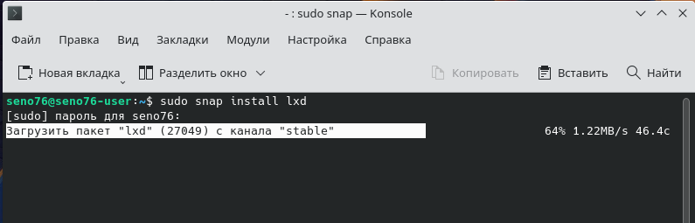

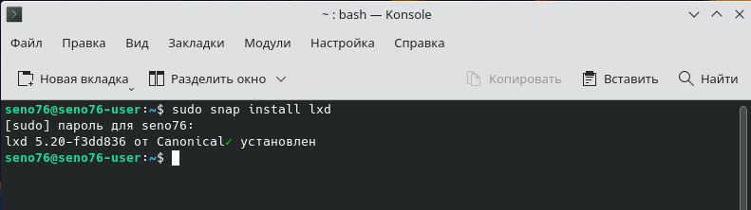

Проводим инициализацию

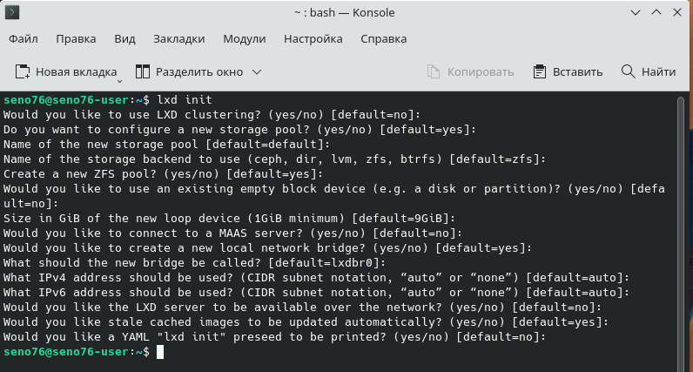

Проверка статуса работы lxd:

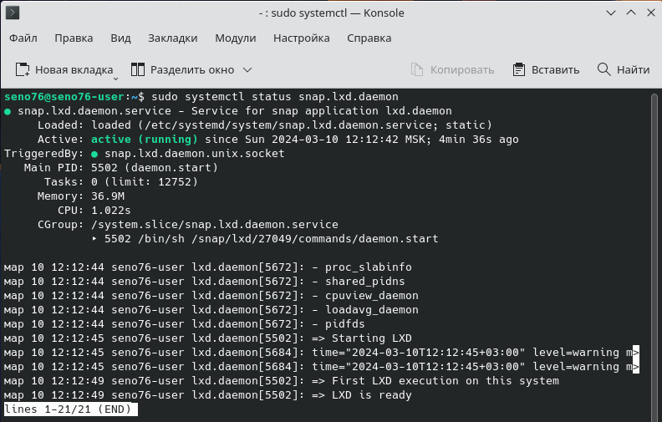

Создание контейнеров:

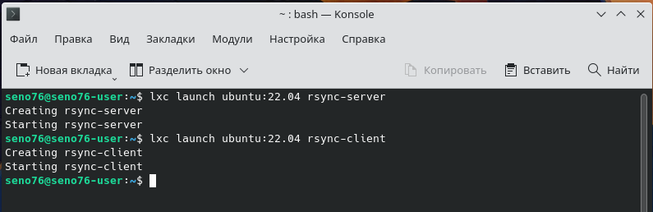

Просмотр статуса контейнеров и их IP адресов:

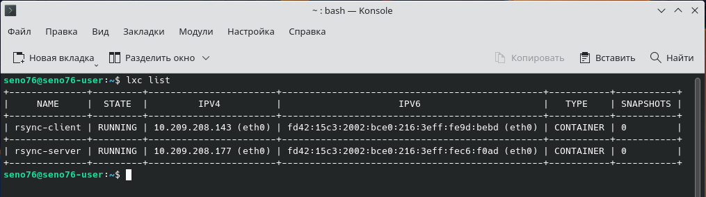

**Произведем настройку сервера**

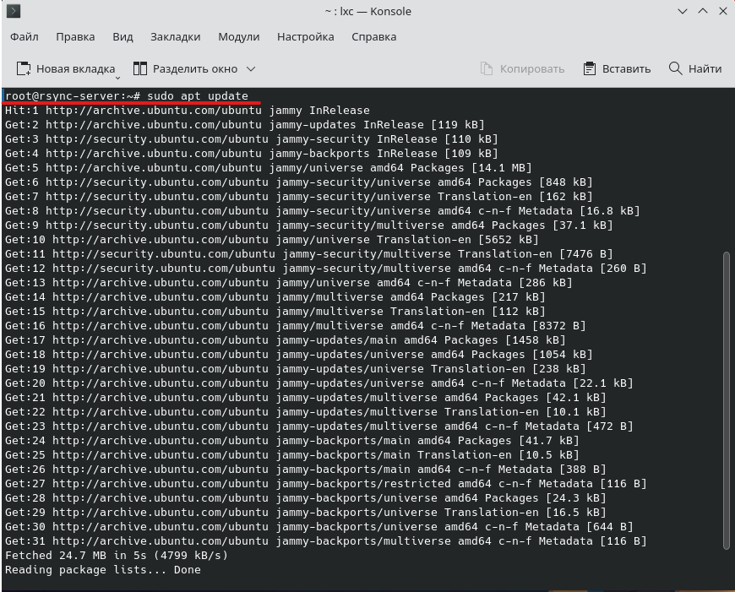

Установка rsync:

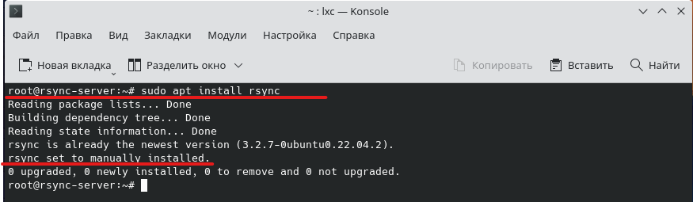

Установка openssh-server:

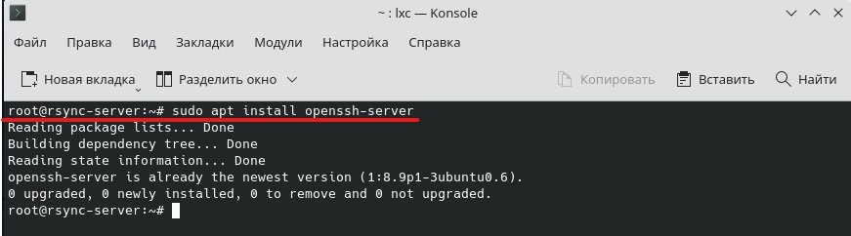

Проверка статуса shh сервера:

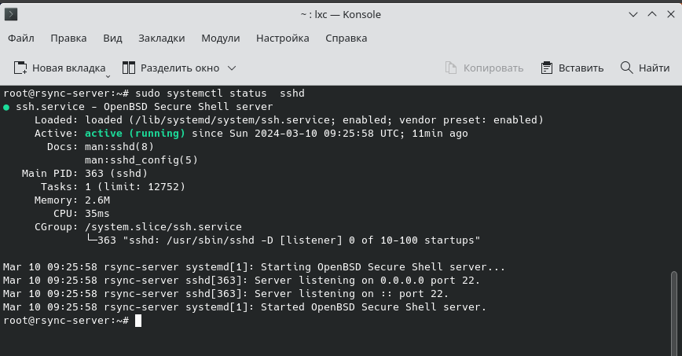

**Настроим openssh-server**

Редактируем файл **/etc/ssh/sshd_config:**

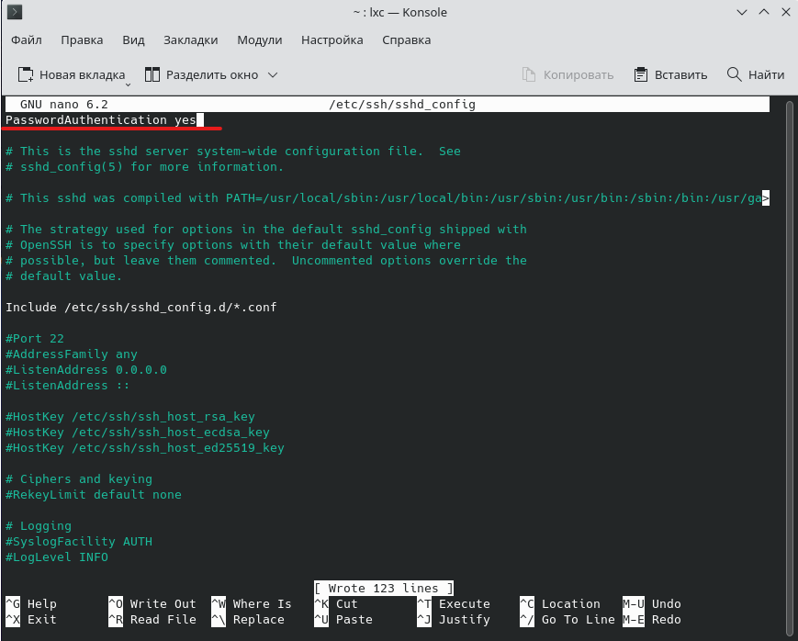

Перезапускаем сервер **sshd** (демон ssh):

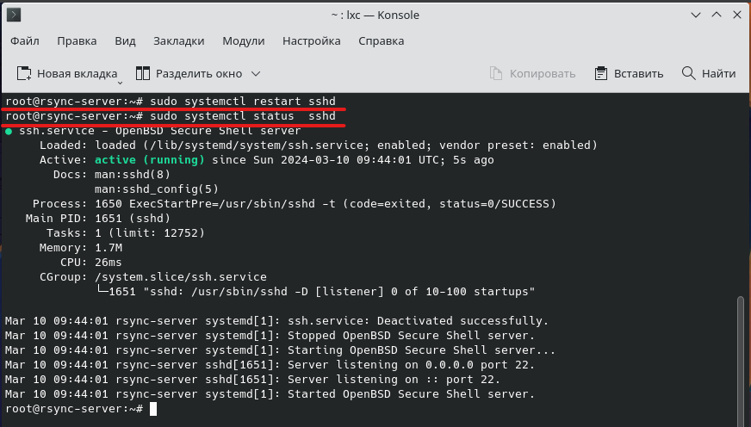

Создадим специального пользователя для хранения данных (c паролем 123456):

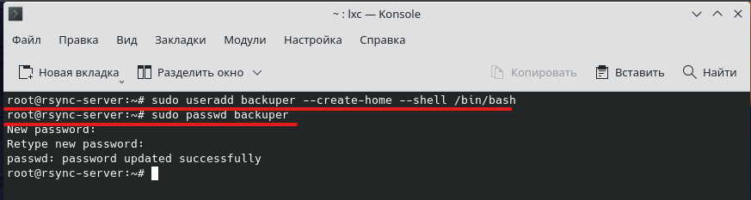

Вышли из контейнера:

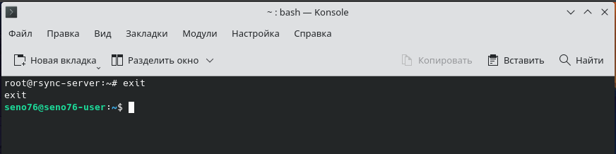

**Настройка клиента**

Создадим своего пользователя и необходимые папки для него:

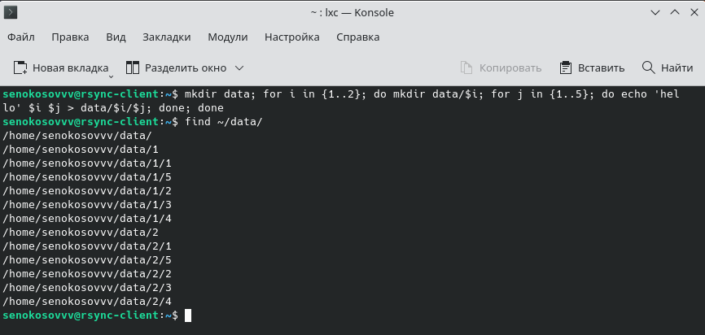

**Организация доступа через SSH**

Генерируем ключ:

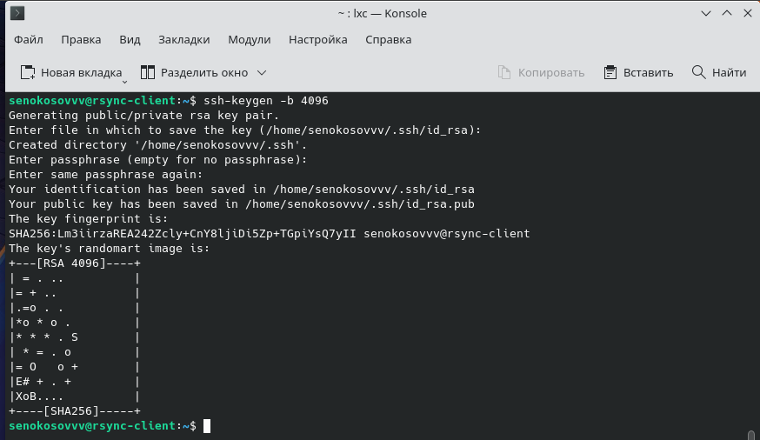

Для организации доступа к серверу по SSH по ключу нужно передать ОТКРЫТЫЙ ключ на сервер:

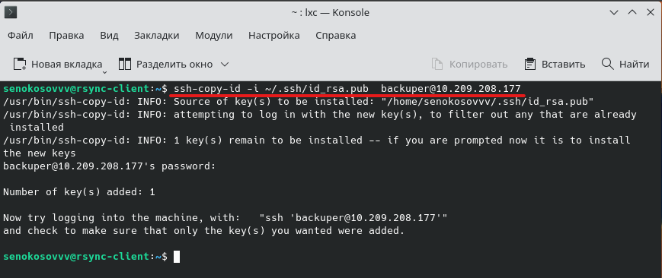

**Копирование данных на сервер и синхронизация**

Синхронизация папок:

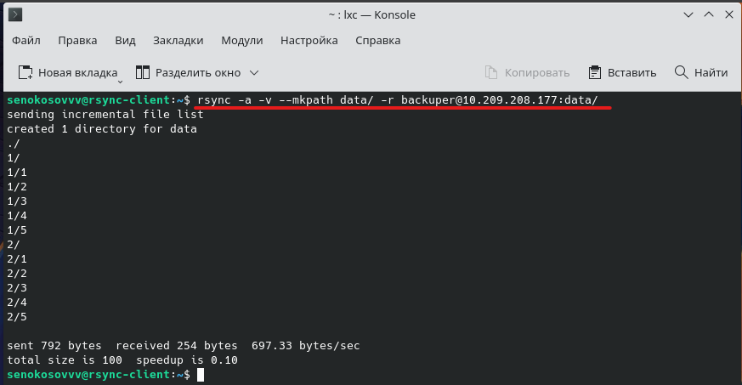

Посмотрим изменения на сервере:

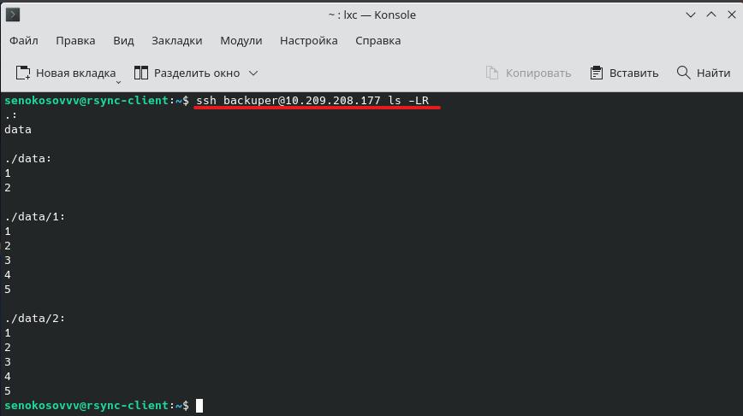

Удалим файл data/2/1 на клиенте:

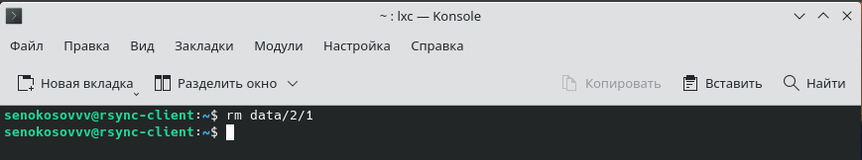

Сделаем резервное копирование с использованием ключа **--delete-excluded, который поможет синхронизировать данные у клиента и сервера:**

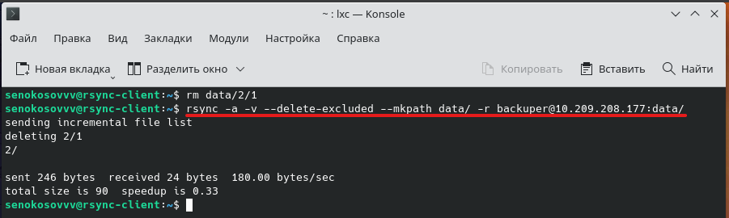

Проверим дерево каталогов на сервере и можно убедиться, что файл удалился:

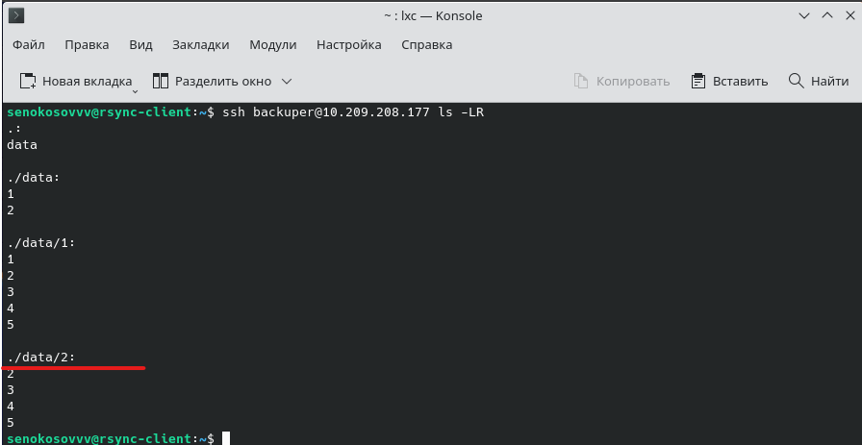

**Полное копирование**

Сохраним, например наши данные в другой каталог:

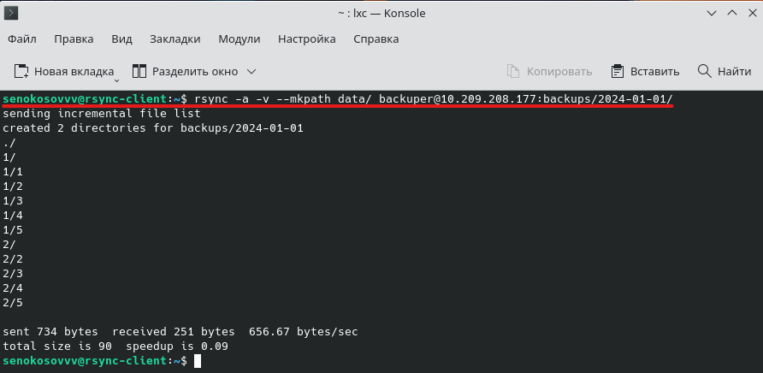

На клиенте теперь сделаем следующие операции (Удалим 1 файл, добавим 1 файл, изменим 1 файл):

Создаем один новый файл:

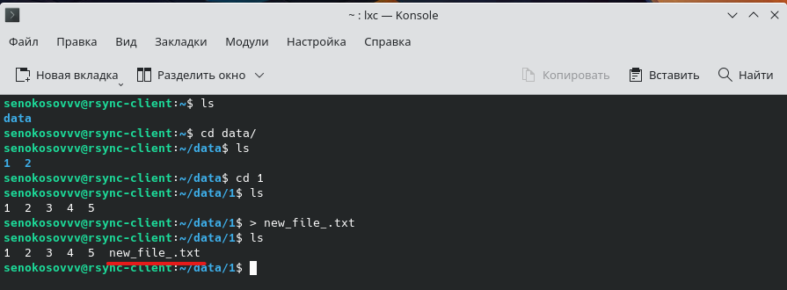

Удалим один файл:

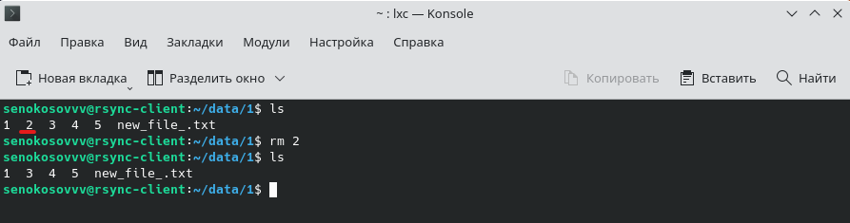

Изменим один файл:

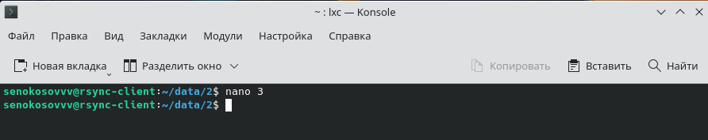

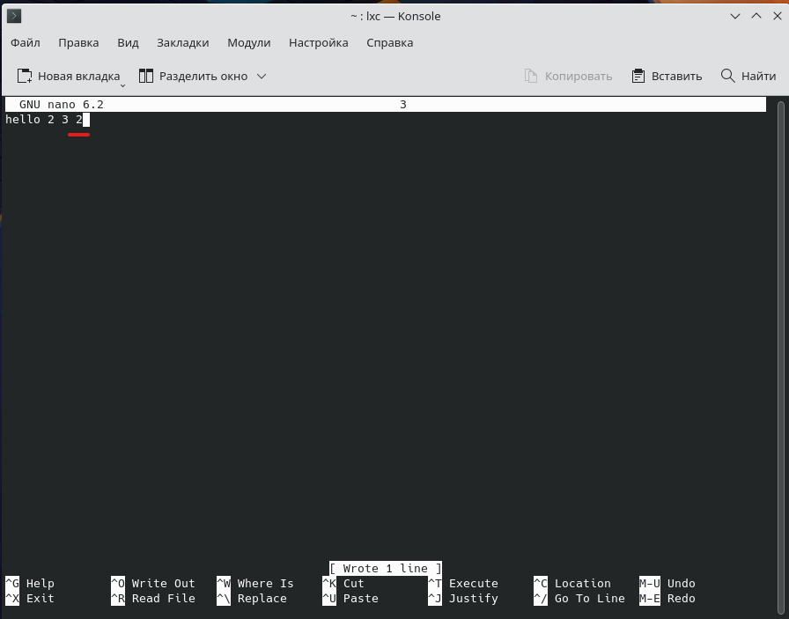

Теперь произведем копирование:

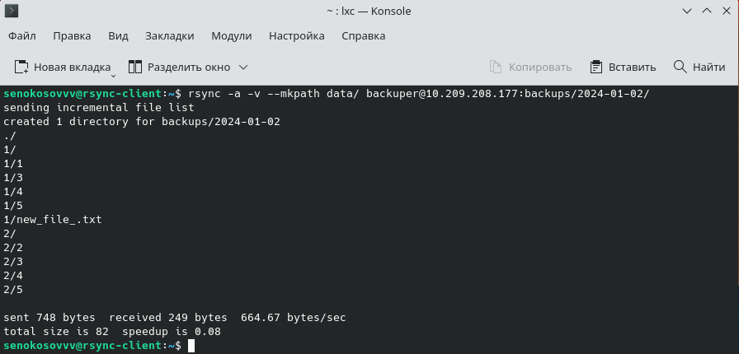

Снова удалим, создадим и модифицируем файл:

Создание файла:

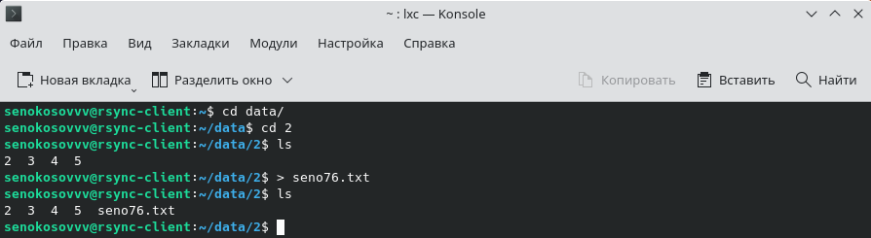

Удаление файла:

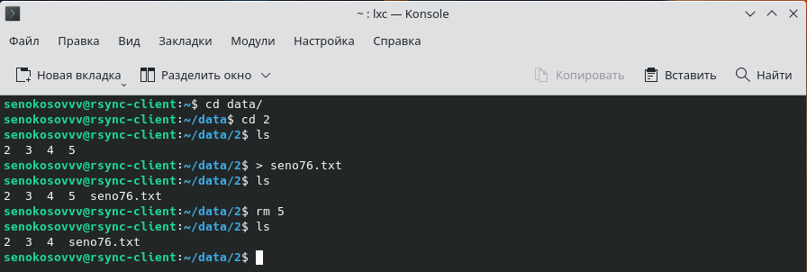

Модификация файла:

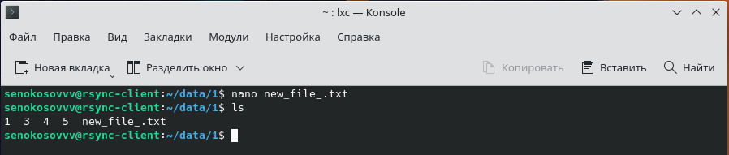

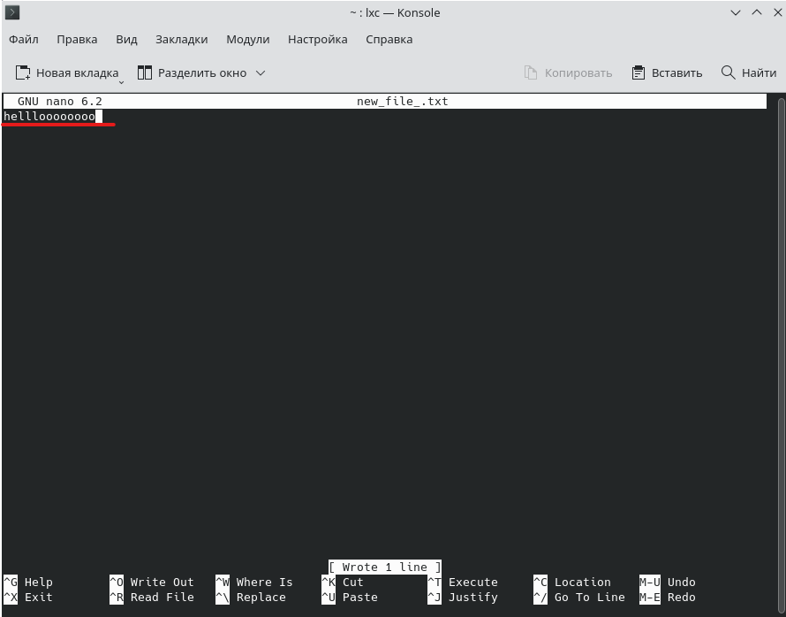

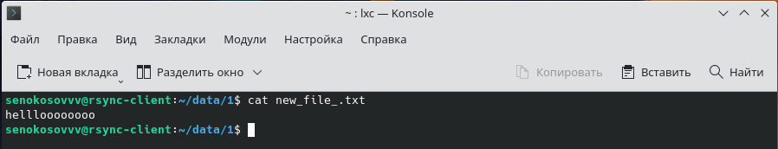

Сделаем копирование:

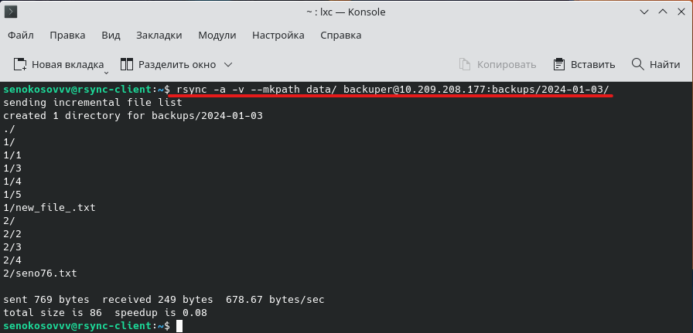

Восстановим первую резервную копию:

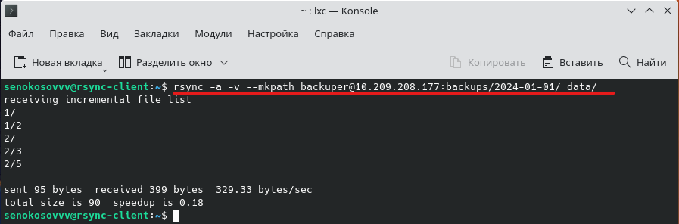

Удалим данные на сервере:

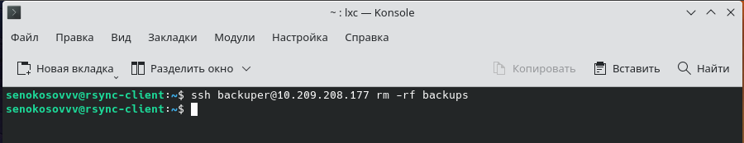

**Разностное и инкрементное копирование**

Сделаем несколько копий:

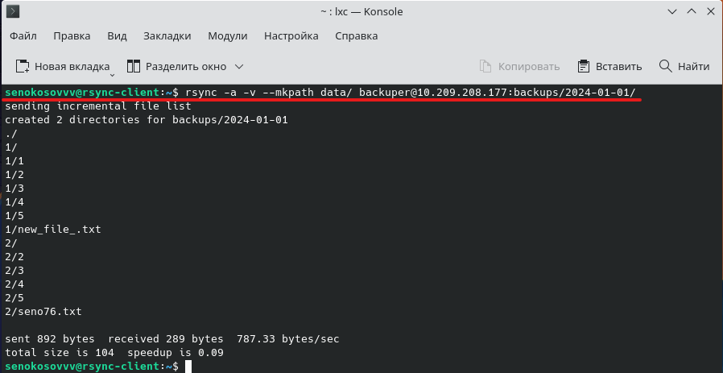

Удалим, модифицируем и создадим файл:

Удалили:

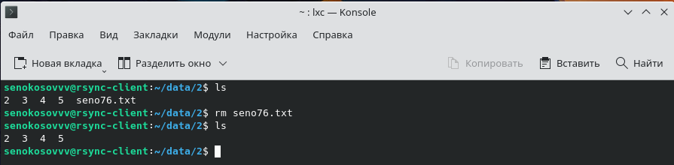

Модифицируем:

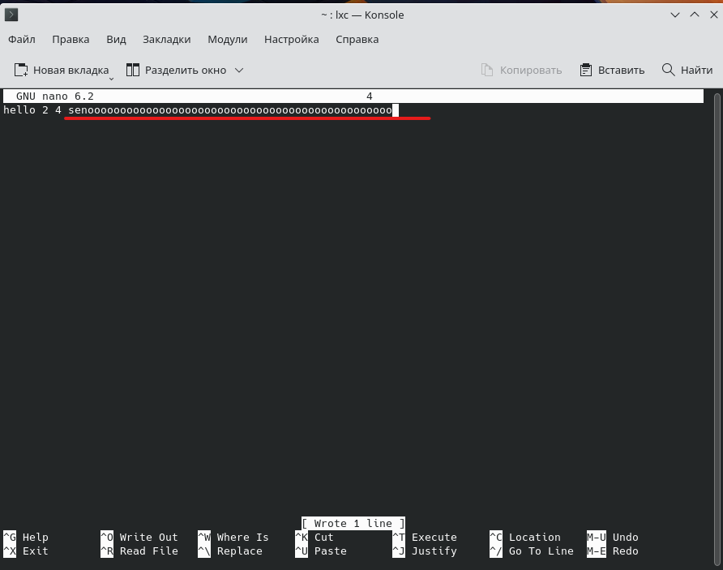

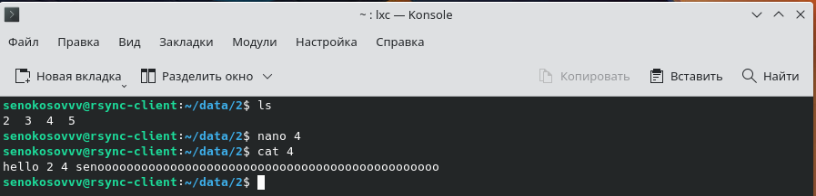

Создаем:

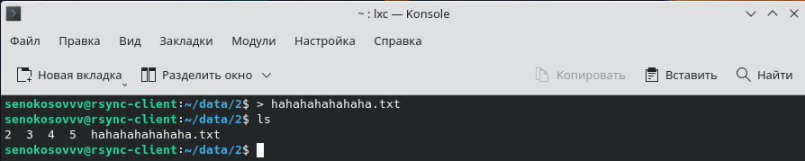

Осуществляем разностное копирование:

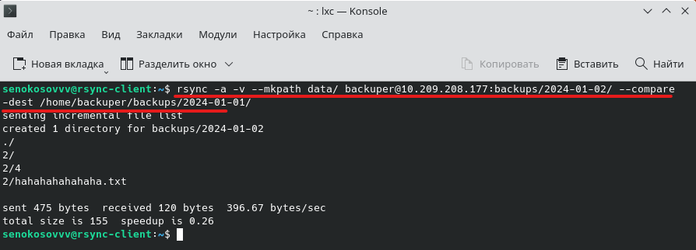

Опять удалим, создадим и модифицируем:

Удалили:

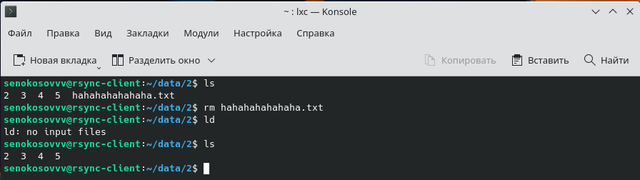

Создали:

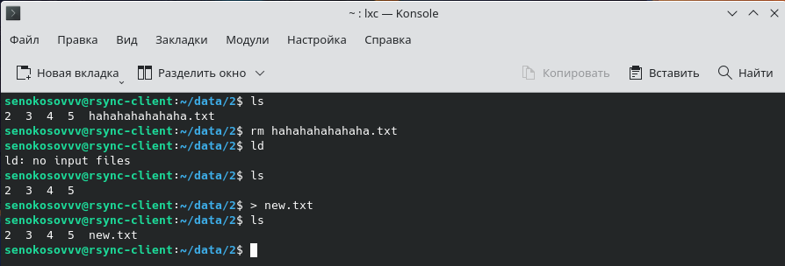

Модифицировали:

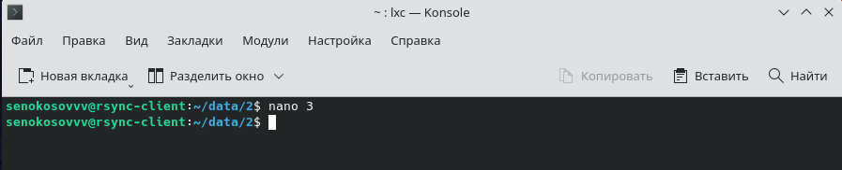

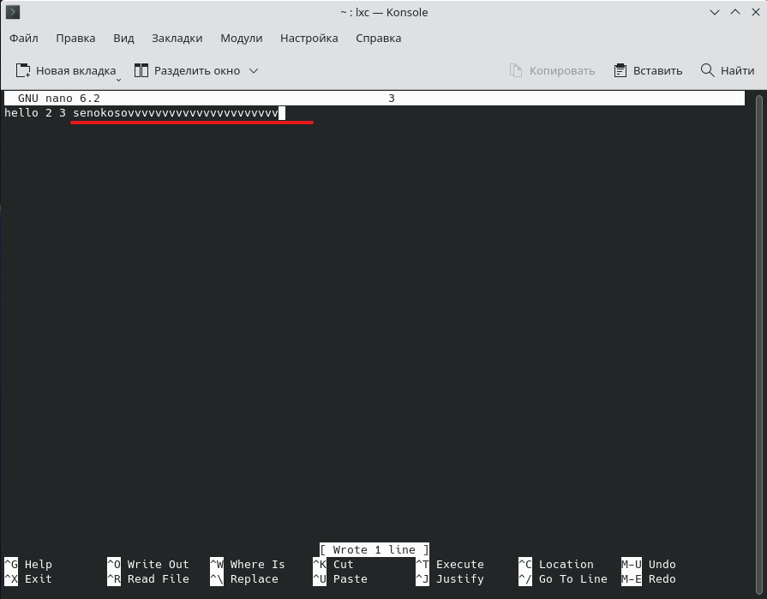

Произведем опять копирование:

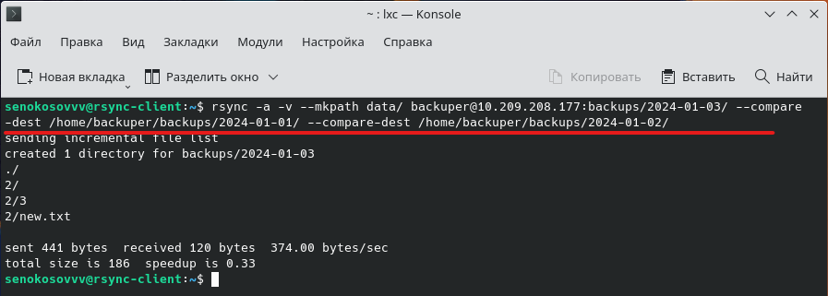

Восстанавливаем данные:

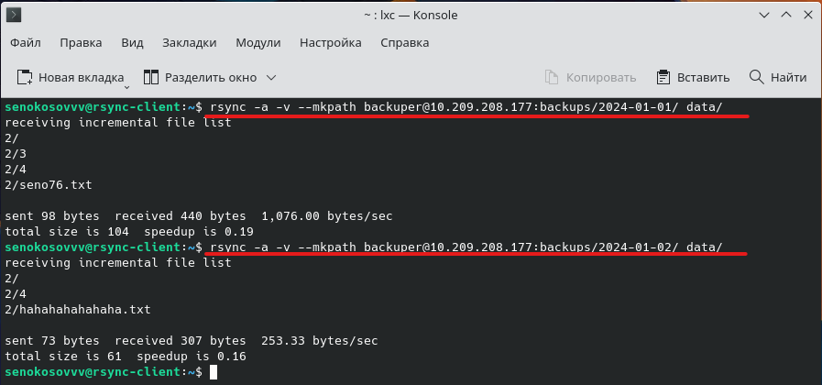

**Использование жестких ссылок**

Удалили папку backups:

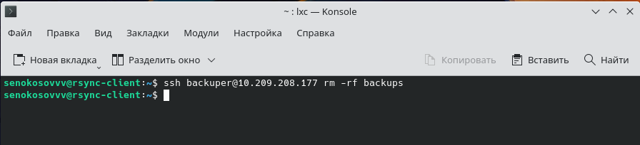

Создадим несколько резервных копий:

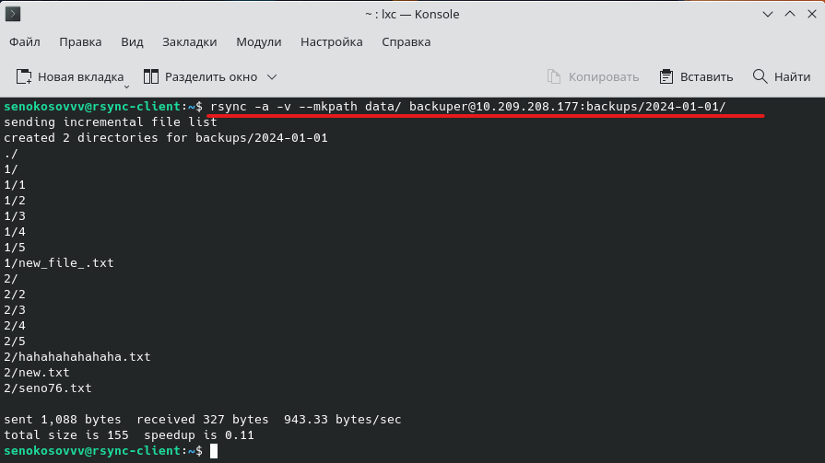

Удалим файл:

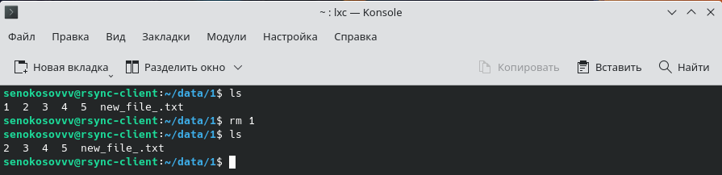

Модифицируем файл:

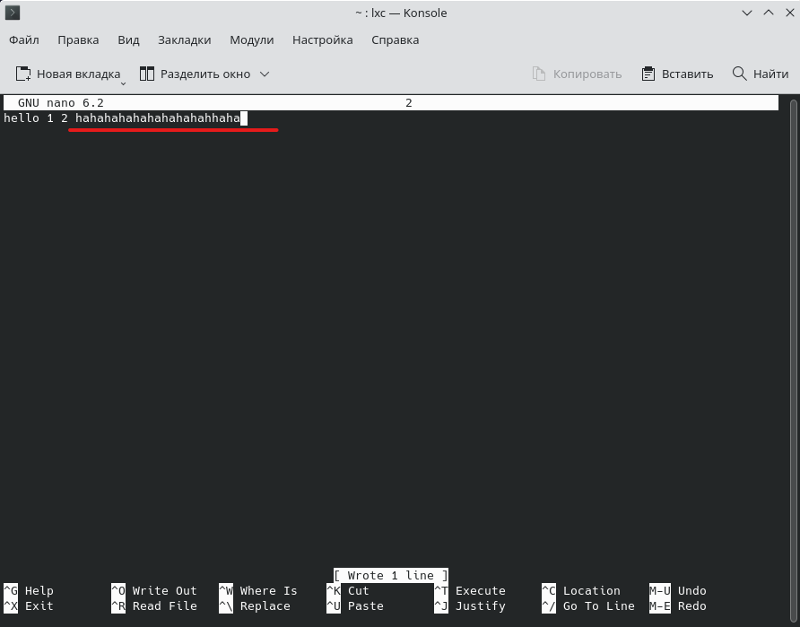

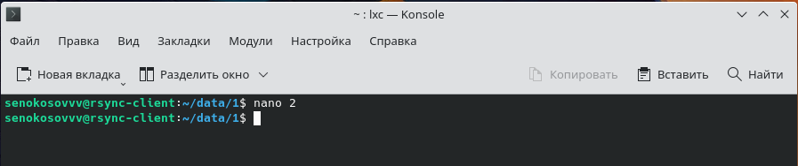

Создадим файл:

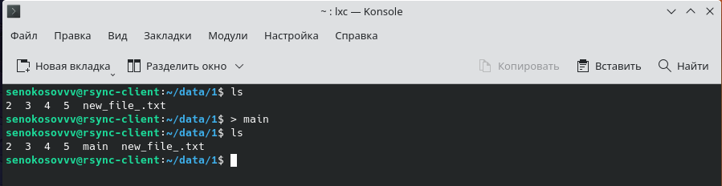

Создаем резервную копию:

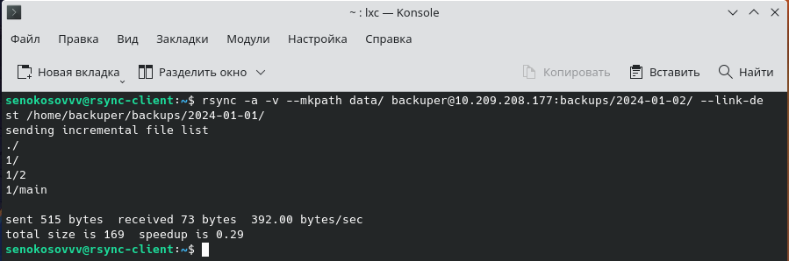

Снова удалим файл:

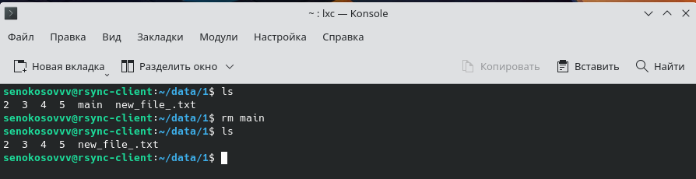

Создание файла:

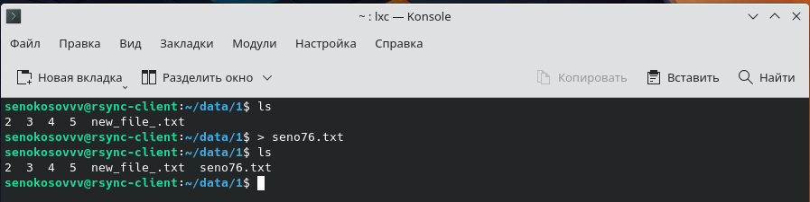

Модификация:

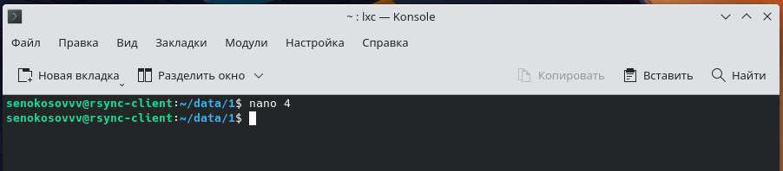

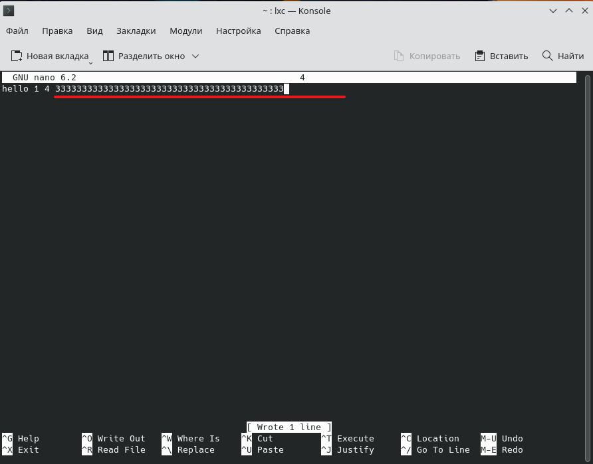

Делаем резервную копию:

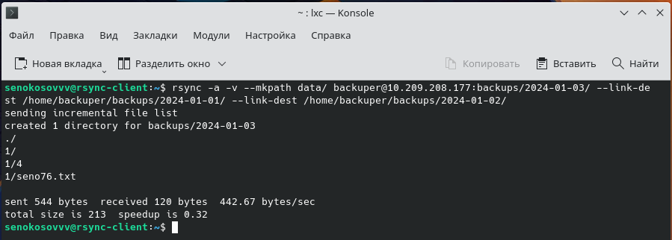

Восстановление полной копии:

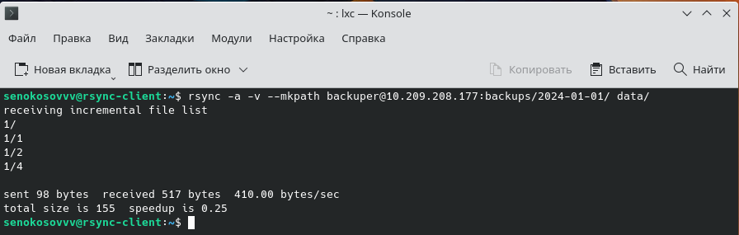

Проверка работы:

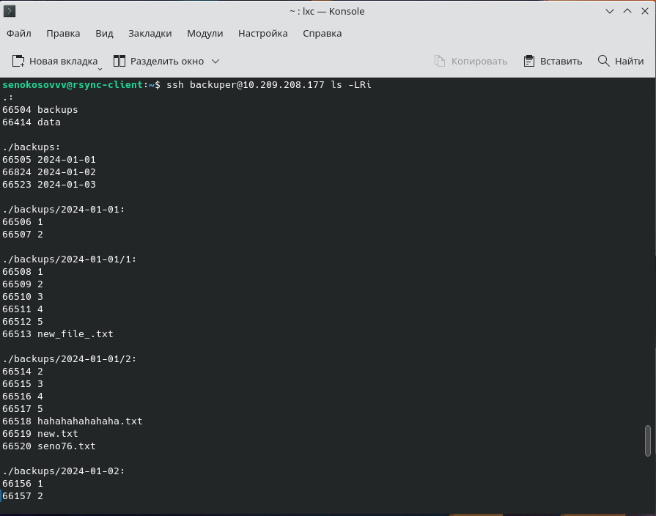

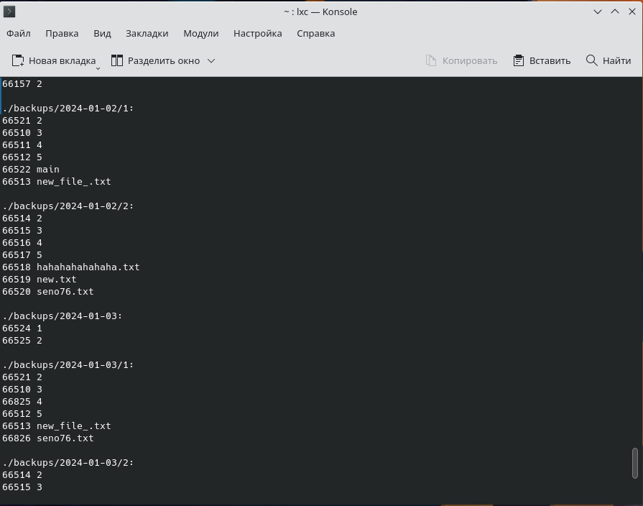

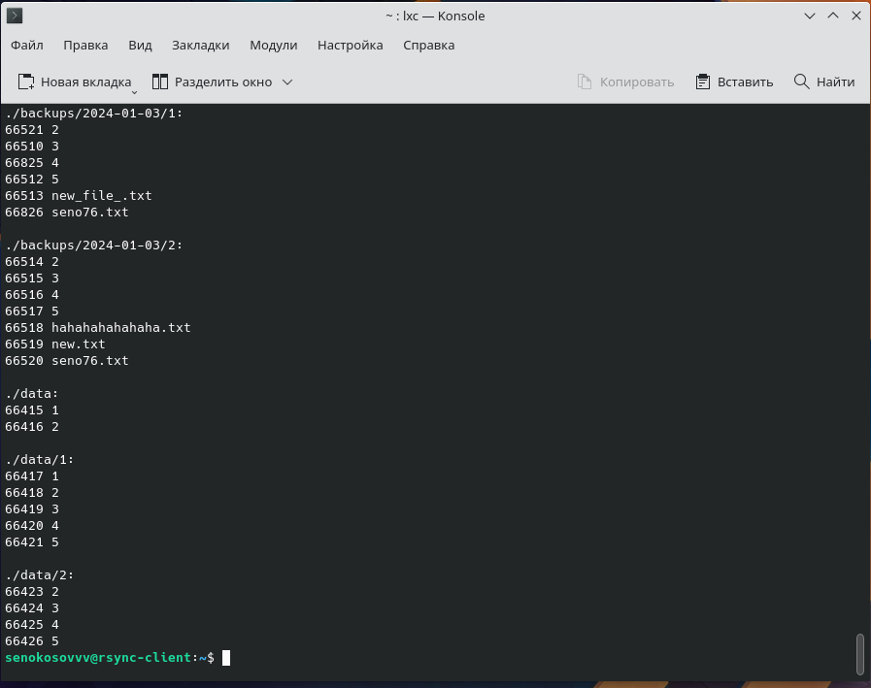

**Ответы на вопросы:**

1. Какие пакеты нужно ставить на клиентскую машину и серверную.

**Ответ:** openssh-server, rsync

1. Что такое жёсткая ссылка? Чем она отличается от мягкой/символической ссылки.

**Ответ:** Жесткая ссылка — это указатель на тот же самый объект файловой системы, то есть при создании жесткой ссылки мы, создаем для объекта ФС псевдоним (другое название), но это один и тот же объект, что подтверждается тем, что inode для них одинаковые. Также особенностью жестких ссылок является то, что объект из файловой системы не будет удален пока не будут удалены все жесткие ссылки на него и только после этого он будет полностью удален из файловой системы. Символическая ссылка – это альтернатива ярлыка (ссылка на другой файл), то есть это не сам объект, а просто файл, который ссылается на объект. Поэтому, например могут возникать такие ситуации, что такая ссылка может ссылаться уже на несуществующие данные.

1. iNode жёсткой ссылки.

**Ответ:** Рассмотрен во 2 вопросе

1. В чём преимущество создания разностных копий с жёсткими ссылками.

**Ответ:** В том, что при разностном подходе нам необходимо осуществлять множество пересылок с сервера к клиенту. Сам же разностный метод подразумевает копирование только тех данных, которые либо были созданы, либо изменены. Жесткие ссылки позволяют создавать копии с ссылкой на объекты файловой системы, что значительно упрощает процесс копирования.

1. Есть папка ДАННЫЕ, есть 90 резервных копий. Копии 1, 31 и 61 являются полными, остальные - инкрементные (разностные копии, учитывающие все предыдущие копии до первой полной, включая её):
   1. Как восстановить данные на момент 31 дня?

**Ответ:** Так как данные на момент 31 дня полные, то мы можем просто восстановить все данные на момент 31 дня и все.

* 1. Как восстановить данные на момент 45 дня?

**Ответ:** Необходимо начать восстановление от последней полной копии, то есть от 31 дня и производить инкрементное восстановление восстановление до 45 дня

* 1. Если используются жёсткие ссылки при создании разностных копий, то каким образом нужно восстанавливать данные на момент 45 дня?

**Ответ:** Необходимо восстановить данные на момент 45 дня, так как происходит жесткая ссылка на объекты, а как мы выяснили при таком подходе восстановление можно произвести один раз.